**DISEÑO CONCEPTUAL BLOQUE AGP**

Martin Sotil Marticorena y Diego Rosado Quirós

**Amplificador de Instrumentación**

Para la creación del amplificador de instrumentación (A.I) usaremos tres amplificadores operacionales OP07. Para configurar adecuadamente el A.I tenemos que elegir las resistencias R1 y R2 que están involucradas en el rechazo común del A.I. Nuestro objetivo es conseguir un buen rechazo al modo común, y para ello elegimos un valor de 10k ohm que nos aseguran una ganancia de 1 en la segunda etapa del A.I.

CMRR(A:I)=CMRR1+CMRR2

El CMRR de la primera etapa es igual a G diferencial/ G comun

Para calcular el CMRR de la segunda etapa tenemos que calcular el CMRR de las Resistencias y hacer el paralelo con el del Amplificador Operacional que viene en su datasheet.

CMRR2=(CMRR(R2) // CMRR(A.O)) = (1 + R2/R2)/4*TOL(resistencia) // CMRR(A.O)

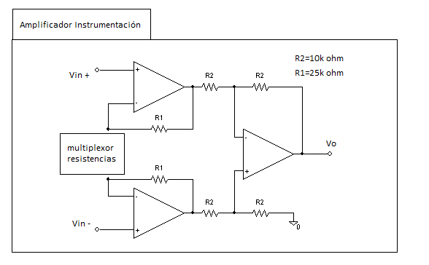

Dado que la fórmula de la ganancia del A.I es G = 1 + 2R1/Rg hemos escogido por ejemplo 25k ohm para R1.

Si alimentamos los A.O con 10 V la máxima salida será menor dependiendo del amplificador que usemos

**Multiplexor resistencias**

Para poder elegir las diferentes ganancias necesitamos variar la Rg del amplificador de instrumentación. Para poder hacerlo hemos desarrollado un circuito compuesto por un multiplexor de selección digital con las suficientes entradas para poder elegir entre cinco resistencias diferentes.

Las entradas digitales de selección se gobernarán desde el microprocesador permitiéndonos elegir entre las diferentes resistencias. Los niveles lógicos del multiplexor son niveles TTL de 0 a 0,8 V nivel bajo y de 2,5 a 5 Va nivel alto. Y los niveles lógicos del microcontrolador en los pines digitales son compatibles con niveles TTL.

**Comparador**

Como comparador vamos a usar dos amplificadores operacionales sin realimentación negativa que compara el nivel de salida del A.I con un voltaje que se establece a través del DAC del microcontrolador. Un voltaje sera positivo y otro invertido.

**Voltaje de comparación**

Para convertir un numero en binario a un voltaje analógico usaremos el DAC del microprocesador, pero este solo podrá aportar valores entre 0 y 3,3 V por lo tanto necesitaremos un amplificador de ganancia 3 para poder establecer niveles de comparación de 0 a 9,9 V

